CHI ĐOÀN VĂN PHÒNG – KTNV TAND TP.HCM
SINH HOẠT CHỦ ĐIỂM THÁNG 3 TẠI DINH ĐỘC LẬP.

Ngày 25/03/2022, Chi đoàn Văn phòng – Phòng Kiểm tra nghiệp vụ và Thi hành án Tòa án nhân dân Thành phố Hồ Chí Minh đã tổ chức chương trình về nguồn tại Dinh Độc Lập để ôn lại những truyền thống hào hùng, lịch sử vẻ vang của ông cha ta đã kiên cường đấu tranh giành độc lập dân tộc, bảo vệ Tổ Quốc Việt Nam.
Dưới đây là một số hình ảnh cụ thẻ:

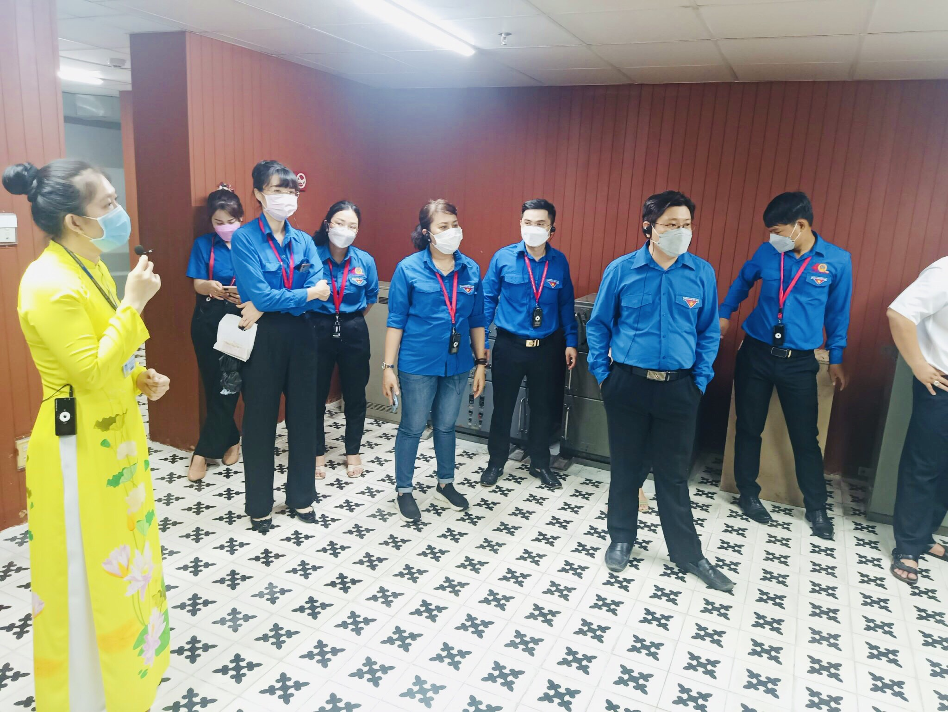
Các Đ/c Đoàn viên thanh niên chăm chú nghe hướng dẫn viên thuyết trình về những sự kiện lịch sử, những cột mốc quan trọng của lịch sử dân tộc.
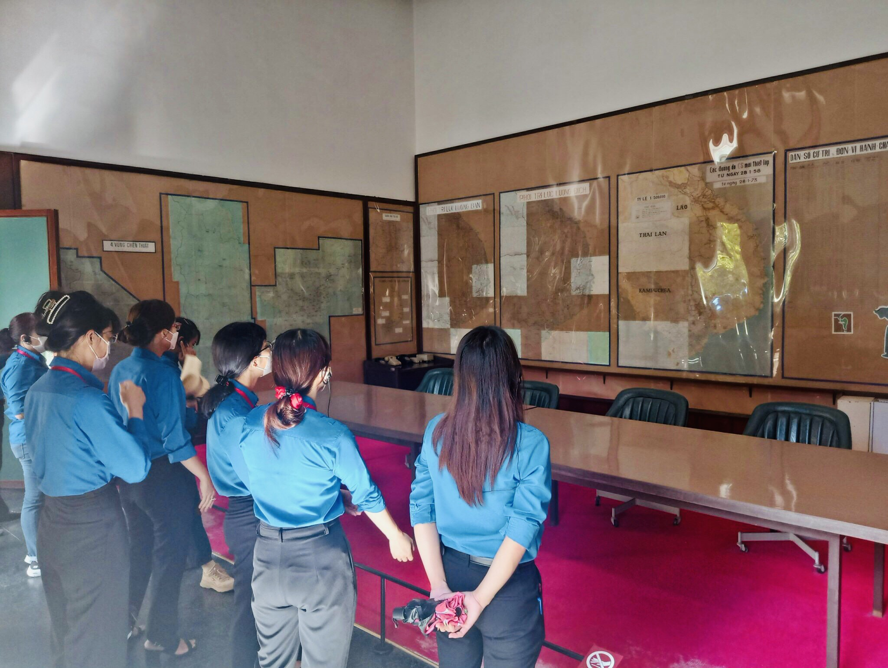

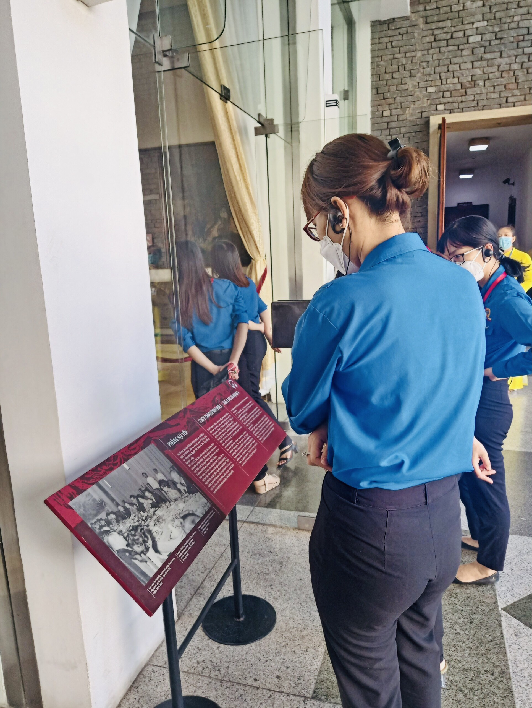

Đoàn viên đang chăm chú đọc những sự kiện lịch sử

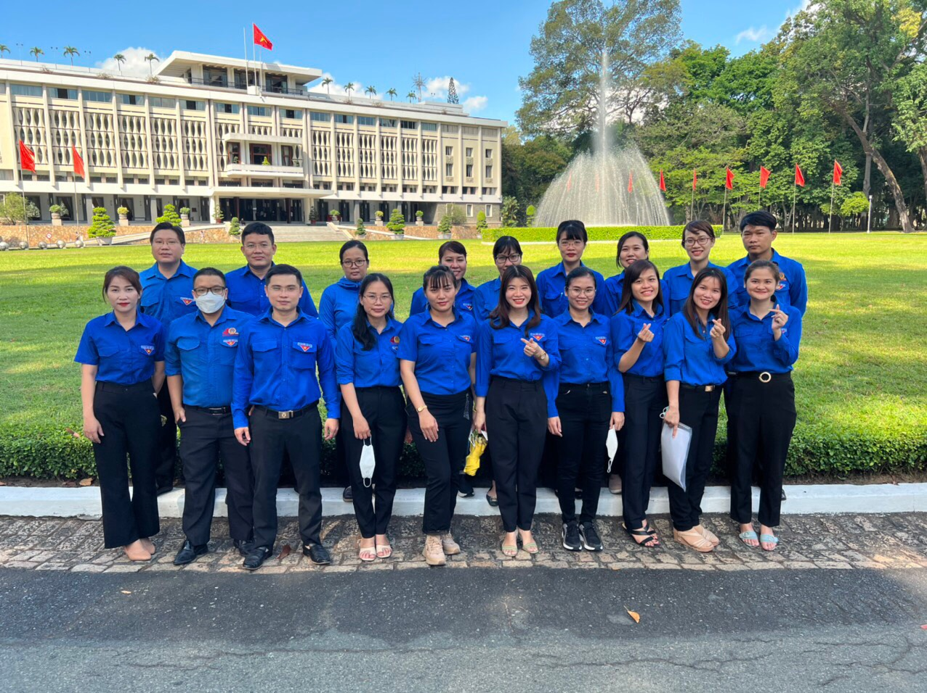

Các đoàn viên chụp lưu niệm và kết thúc buổi tham quan.

